１枚の写真をじっくりみると・・・！？①
学 年
中・高年
学習日： 月 日（ ）
小学校国語 No.G12
【小学校国語・ワークブック】
年 組 氏名

写真に写っているものを、じっくりみてみよう。どんなものがうつっているかな？
- キリンが写っている一枚の写真でも、いろいろなものがいっしょに写っています。広い空、草原・・・
できるだけたくさん、書き出してみましょう。
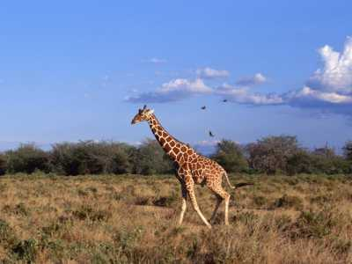

②この写真に、タイトルをつけてみましょう。どんなタイトルがつけられるでしょう。

なぜそのタイトルをつけましたか？

１枚の写真をじっくりみると・・・！？①
学 年
中・高年
学習日： 月 日（ ）
小学校国語 No.G12
【小学校国語・ワークブック】
年 組 氏名

解答例

写真に写っているものを、じっくりみてみよう。どんなものがうつっているかな？
- キリンが写っている一枚の写真でも、いろいろなものがいっしょに写っています。広い空、草原・・・
できるだけたくさん、書き出してみましょう。
〈例〉広い空、もくもくと広がる雲、鳥が３羽、草原、木々、きりん1頭、かげ、草など

〈例〉草原のきりん、きりんの冒険、ひとりぼっち、アフリカ紀行など

ひとつひとつのものを書き出したら、写真の情景を文章で表現してみましょう。

②この写真に、タイトルをつけてみましょう。どんなタイトルがつけられるでしょう。

ひとつひとつのものから、どんな意味を読み取りましたか。写真の部分に関わらせて答えましょう。
なぜそのタイトルをつけましたか？
〈例〉・写真の中央で、きりんが堂々と歩いているところに注目したので
・少し暗い空の下、きりんが一頭しかおらず、さみしそうに感じたから など

１枚の写真をじっくりみると・・・！？②
学 年
中・高年
学習日： 月 日（ ）
小学校国語 No.G12
【小学校国語・ワークブック】
年 組 氏名

言葉が加わると、写真はどんなふうに見えてくるかな？
同じ写真に、それぞれちがうタイトルがつけられています。写真のキリンはどんなことを考えている
でしょう。キリンのイメージについて書きましょう。
タイトルの言葉と写真をあわせて読んで、どのようなことに気がつきましたか？
ひとりぼっちのきりん
キリンの大冒険
アフリカの動物たち
わくわく おさんぽ

１枚の写真をじっくりみると・・・！？②
学 年
中・高年
学習日： 月 日（ ）
小学校国語 No.G12
【小学校国語・ワークブック】
年 組 氏名

解答例

言葉が加わると、写真はどんなふうに見えてくるかな？
同じ写真に、それぞれちがうタイトルがつけられています。写真のキリンはどんなことを考えている
でしょう。キリンのイメージについて書きましょう。
キリンがとてもさびしそうに、悲しそうに見える。友達をさがしているみたい、など
堂々と歩いているキリンは、希望に燃えているようだ、など
アフリカでたくましく生きているキリン。何だか頼もしく思える、など
どこへ出かけようかと、楽しい気持ちでいっぱいに見える。鳥とも会話しているみたい、など
タイトルの言葉と写真をあわせて読んで、どのようなことに気がつきましたか？同じ写真なのに、タイトルがちがうと、キリンの気持ちが全くちがって見えてくる など
ひとりぼっちのきりん
キリンの大冒険
アフリカの動物たち
わくわく おさんぽ
それぞれのタイトルから、どんなキリンのキャラクター像や、物語が浮かんでくるかな？

